【ひな形（作成例）】

洪水時等の避難確保計画

【施設名： | 施 設 名 | 】

平成 | ○○ | 年 | ○○ | 月 | ○○ | 日 作成

第１節 総則
１ 避難確保計画の目的
第１条 この避難確保計画は、水防法第１５条の３第１項に基づき、施設における洪水等の被害から施設利用者（以下「利用者」という。）及び職員等の生命、身体及び財産を保護するため、洪水時の円滑かつ迅速な避難の確保を図ることを目的とする。
２ 避難確保計画の報告
第２条 この避難確保計画を作成及び必要に応じて見直し・修正をしたときは、水防法第１５条の３第２項に基づき、遅滞なく、当該計画を五戸町長へ報告する。
３ 避難確保計画の適用範囲
第３条 この避難確保計画は、施設の勤務者及び利用者など、施設を利用する全ての者に適用する。

第２節 自衛水防組織
１ 自衛水防組織と役割分担
第４条 自衛水防組織として、施設長（管理者）を総括管理者とし、次の任務分担により、組織活動を実施する。

総括管理者

情報伝達係 | 役職・氏名 | 任務
 | 班長 ◯◯ ◯◯  班員 ◯◯ ◯◯  ◯◯ ◯◯  ◯◯ ◯◯ | ・洪水予報、避難勧告等の情報収集  ・関係者及び関係機関との調整  ・館内放送による利用者等への周知

避難誘導係 | 役職・氏名 | 任務
 | 班長 ◯◯ ◯◯  班員 ◯◯ ◯◯  ◯◯ ◯◯  ◯◯ ◯◯ | ・避難誘導の実施  ・未避難者、要配慮者の確認  ・避難器具の設定や操作

２ 自衛水防組織員の防災教育及び訓練
第５条 自衛水防組織の班員に対しては、新規採用時や異動等の新任時において、防災に係る研修を受けさせるとともに、年１回以上、自主水防組織を活用した避難訓練を実施する。
第３節 防災体制
１ 洪水時の防災体制
第６条 洪水時においては、次の防災体制をとるものとする。

体制 | 体制確立の判断時期 | 活動内容 | 対応要員
注意  体制 | 以下のいずれかに該当する場合  ・洪水注意報（◯◯川氾濫注意情報）発表  ・◯◯川が氾濫注意水位到達  ・洪水注意報発令 | ・洪水予報等の情報収集  ・統括管理者への情報の報告 | ・情報伝達係
警戒  体制 | 以下のいずれかに該当する場合  ・避難準備・高齢者等避難開始情報の発令  ・洪水警報（◯◯川氾濫警戒情報）発表  ・◯◯川氾濫警戒情報  ・◯◯川が避難判断水位超過  ・洪水警報発令 | ・洪水予報等の情報収集 | ・情報伝達係
 |  | ・使用する資機材の準備 | ・避難誘導係
 |  | ・保護者への事前連絡 | ・情報伝達係
 |  | ・周辺住民への事前協力依頼 | ・情報伝達係
 |  | ・避難に時間を要する人の避難開始  （避難準備・高齢者等避難開始情報発令時） | ・避難誘導係
非常  体制 | 以下のいずれかに該当する場合  ・避難勧告又は避難指示（緊急）の発令  ・◯◯川氾濫危険情報発表  ・◯◯川が氾濫危険水位超過 | ・避難誘導 | ・全職員で対応

２ 内水時の防災体制
第７条 内水時においては、次の防災体制をとるものとする。

体制 | 体制確立の判断時期 | 活動内容 | 対応要員
注意  体制 | 以下のいずれかに該当する場合  ・大雨又は台風に関する気象情報発表  ・１時間雨量が◯◯ｍｍを超過  ・大雨注意報発令 | ・気象情報等の情報収集 | ・情報伝達係
警戒  体制 | 以下のいずれかに該当する場合  ・避難準備・高齢者等避難開始情報の発令  ・１時間雨量が◯◯ｍｍを超過  ・内水氾濫警戒情報  ・大雨警報発令 | ・気象情報等の情報収集 | ・情報伝達係
 |  | ・使用する資機材の準備 | ・避難誘導係
 |  | ・保護者への事前連絡 | ・情報伝達係
 |  | ・周辺住民への事前協力依頼 | ・情報伝達係
 |  | ・避難に時間を要する人の避難開始  （避難準備・高齢者等避難開始情報発令時） | ・避難誘導係
非常  体制 | 以下のいずれかに該当する場合  ・避難勧告又は避難指示（緊急）の発令  ・１時間雨量が◯◯ｍｍを超過  ・内水氾濫危険情報発表  ・浸水の前兆を確認 | ・避難誘導 | ・全職員で対応

３ 情報収集及び伝達
第８条 収集する主な情報及び収集方法は、以下のとおりとする。

収集する情報 | 収集方法
気象情報 | テレビ、ラジオ、インターネット（情報提供機関サイト）、  青森気象台ホームページ（http://jma-net.go.jp/aomori/）
洪水予報、水位到達情報 | インターネット（国土交通省（川の防災情報）、県（青森県河川砂防情報提供システム）、ほっとスルメール
避難準備情報、避難勧告、  避難指示（緊急） | 防災行政無線、テレビ、ラジオ、インターネット（情報提供機関サイト）、ほっとスルメール、緊急速報メール

第９条 情報の伝達については、情報伝達係が主として次の事項を定める伝達等を実施する。
２ 情報については、自衛水防組織の総括管理者に連絡するとともに、施設の緊急連絡網などを活用し、施設内関係者で情報共有を行う。
３ 警戒体制の際、避難準備情報が発出され、避難を開始する際には、「保護者緊急連絡網」に基づき、施設周辺の避難場所に避難する旨を連絡する。また、五戸町総務課（防災部局）へも連絡する。
４ 避難完了後、五戸町総務課（防災部局）へ完了した旨を連絡する。また、避難箇所周辺の状況を確認し、保護者への引き渡しが可能と判断される場合には、「保護者緊急連絡網」に基づき、引き渡しを行う旨を連絡する。

第４節 避難誘導等
１ 避難誘導
第10条 避難場所については、◯◯◯◯◯◯とする。
第11条 周辺の浸水の状況や利用者の健康状態、水位の急激な上昇等について情報収集を行い、上記避難場所への避難が困難な場合には、本施設２階以上に避難を行う。
第12条 避難場所への順路については、あらかじめ別途定めておくこととし、施設内に掲示し情報の共有を図る。
第13条 避難場所への避難については、原則歩行とし、避難誘導に際しては、拡声器を使用、誘導員を配備する。車による移動を行う場合は、五戸町総務課（防災部局）と経路等について確認の上、実施する。

２ 避難の確保を図るための設備等の配備
第14条 情報収集・伝達及び避難誘導に使用する設備等については、次のとおりとする。なお、これら資機材については、日頃からその維持管理に努める。

収集する情報 | 収集方法
情報収集・伝達 | ラジオ、携帯電話、タブレット、懐中電灯
避難誘導 | 名簿（職員・利用者）、携帯電話、タブレット、懐中電灯、拡声器、  一次避難のための食料・水、防寒着、雨具

【施設周辺の避難経路図】
洪水時等の避難場所は、洪水ハザードマップの想定浸水域および浸水深から、以下の場所とする。

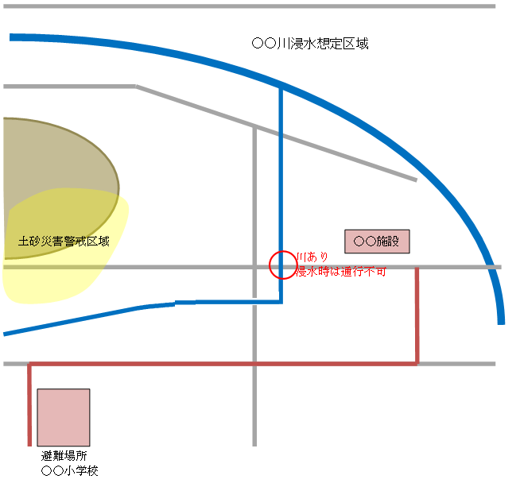
○○施設
避難経路図

